28. juni 2024
Sagsnr.
2024-0228886

Dokumentnr.
2024-0228886-1

Sagsbehandler
Sabah Khan
Bygge-, Parkerings- og Miljømyndighed
Virksomheder og VVM

Njalsgade 13
Postboks 380
2300 København S

EAN nummer
5798009809452

Bygge-, Parkerings- og Miljømyndighed
Teknik- og Miljøforvaltningen

NELLEMANN A/S

Tilsynsrapport: Nellemann A/S, Gammel Køge Landevej 105, 2500 Valby

Virksomhed: | Nellemann A/S
Adresse: | Gammel Køge Landevej 105, 2500 Valby
CVR nr. / P nr. | 18036800/ 1020326855
Tilsynsdato: | 20.06.2014
Deltagere: | Kim Marco Eriksen, Nellemann A/S  Erik Jørgensen og Sabah Khan, Teknik- og Miljøforvaltningen
Virksomhedstype: | Autoværksted (Omfattet af bek. nr.1312 af 08/11/2016 om miljøkrav i forbindelse med etablering og drift af autoværksteder m.v.)
Tilslutningstilladelse: | 2008-19396-1  Tilladelsen omhandler autovask og gulvvask.
Tilsynstype: | Varslet basis tilsyn
Jordforurening: | Der blev ikke observeret ny jordforurening på tilsynet
Virksomhedens egenkontrol siden sidste tilsyn: | Ingen bemærkninger
Konklusion på tilsynet: | Tilsynet gav anledning til følgende bemærkninger:  - Virksomheden skal dokumentere seneste tømning af olieudskiller, samt eventuelle spildevandsanalyser.  - Virksomheden skal være opmærksom på nedgravet olietank på grunden, som muligvis snart skal opgraves.  - Virksomheden skal afmærke affaldsbeholdere så fejlsortering forebygges.

Offentliggørelse af tilsynsrapporten
De lovpligtige oplysninger indeholdt i rapporten offentliggøres senest 4 måneder efter tilsynsbesøget har fundet sted. Offentliggørelsen sker via Digital Miljø Administration på https://dma.mst.dk/ .

Brugerbetaling på miljøområdet
Der vil en gang årligt blive opkrævet gebyr for tilsyn, sagsbehandling m.v. Opkrævninger sker ved udgangen af november måned og dækker over perioden 1. november til 31. oktober. Teknik- og Miljøforvaltningens afgørelse om fastsættelse af gebyr kan ikke påklages.

Miljørisikovurdering af virksomheden
Teknik- og Miljøforvaltningen skal efter tilsynet foretage en risikovurdering som grundlag for den fremtidige tilsynsfrekvens. Heri indgår virksomhedens miljøarbejde, regelefterlevelse og potentiel miljøforurening.

Aktindsigt
Teknik- og Miljøforvaltningen oplyser, at enhver har ret til aktindsigt i de øvrige oplysninger, som tilsynsmyndigheden er i besiddelse af, med de begrænsninger, der følger af anden lovgivning.

Med venlig hilsen
Sabah Khan og Erik Jørgensen
Miljøsagsbehandlere

Baggrundsnotat

Drift og indretning

Beskrivelse af virksomhedens produktion og processer
Der foretages service og reparation af personkøretøjer.

Antal ansatte
Virksomheden har 18 ansatte.

Driftstid
Den daglig driftstid er kl. 09:00-17:30.

Forebyggelse af forurening:
- Virksomheden affaldssortere, og disse opbevares under egnet forhold.
- Oliespild fra produktionen opsamles med klude, som sendes videre til industrivask.

Støj
- Der har ikke været støjklager
- Forholdet blev gennemgået og tilsynet gav ikke anledning til bemærkninger.

Luft
- Der er etableret ventilationssystem med separat udsugning til udstødningsgas
- Virksomheden oplyser at ventilationssystemet bliver efterset efter leverandørens anvisning.
- Forholdet blev gennemgået og tilsynet gav ikke anledning til bemærkninger.

Spildevand
- Der udledes kun sanitært spildevand og spildevand fra gulvvask.
- Der er tilsluttet olieudskiller ved udledningen af spildevandet.
- Virksomheden skal dokumentere seneste tømning af olieudskiller, samt fremsende eventuelle spildevandsanalyser.

Beskyttelse af jord og vand

Blev der konstateret jordforurening på tilsynet?

Opbevaring af råvarer og farligt affald
- Oliefiltre, bremsevæske og kølervæske opbevares i egnede beholdere på spildbakker under halvtag. Se foto.
- Der var ingen tegn på spild efter håndtering af affald på affaldspladsen.
- Forholdet blev gennemgået på tilsynet og gav følgende anledning til bemærkning:
- Det anbefales at der placeres tydelige afmærkninger/skilte på hver enkelt beholder, så fejlsortering forbygges.

Olietanke
- Spildolie opsamles i en 2.400 L indendørs bordtank (stål) fra 2004. Spildolie fra virksomheden transporteres i opsamlingsbeholdere på hjul.
- Forholdet blev gennemgået og tilsynet gav anledning til følgende bemærkninger:

- Ifølge olietanksregistret i Københavns Kommune er der en nedgravet tank fra 1985 på grunden. kopi af tankattest medsendes til orientering.

- Vær opmærksom på følgende: Reglen er, at nedgravede glasfiberbelagte ståltanke på under 6.000 liter skal udskiftes 40 år efter produktionsåret - senest den 31. december det pågældende år. Tanke med indvendig korrosionsbeskyttelse skal dog først udskiftes efter 50 år. Vær opmærksom på, at det ikke var almindeligt med indvendig korrosionsbeskyttelse før år 2000.

Oversigt over tanke i brug

Indhold | Størrelse | Årstal | Placering | Bemærkninger
? | 6000 L | 1985 | ? | -

Affaldshåndtering
- Virksomheden kildesorterer affaldet.
- Affaldet opbevares forsvarligt på en affaldsplads.
- Virksomheden er tilmeldt en tømningsordning (ISS, WASTEONLINE).

FOTO
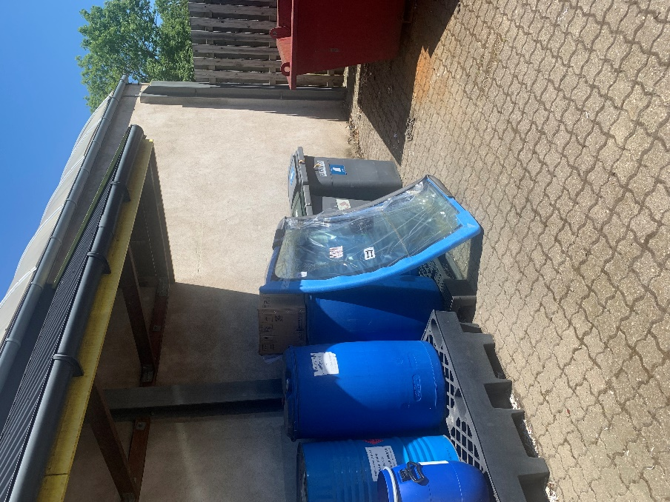
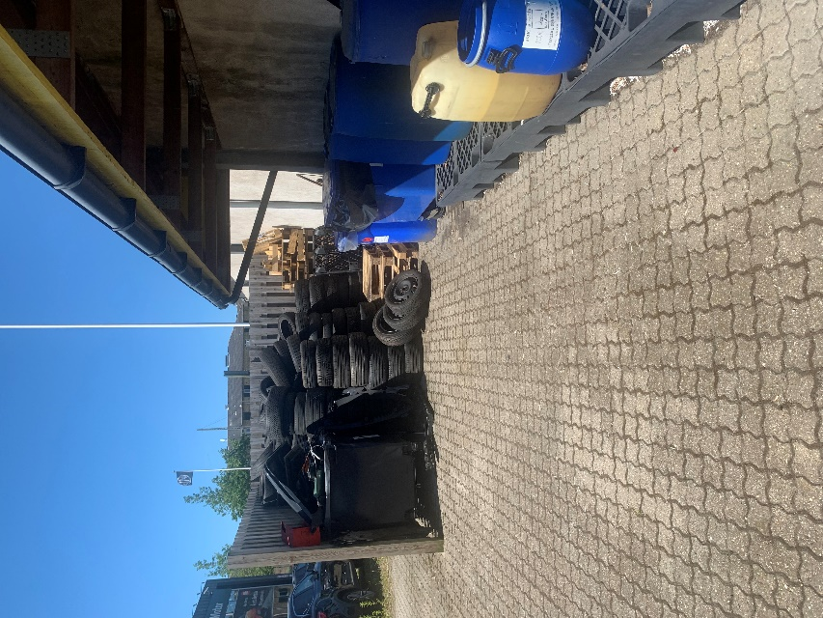

§ 12 i bekendtgørelse om miljøtilsyn nr. 1536 af 09/12/2019
I henhold til § 7 i Brugerbetalingsbekendtgørelsen nr. 1519 af 29/06/2021
Bekendtgørelse om miljøtilsyn nr. 1536 af 09/12/2019

